В баскетбол играют две команды, от каждой из которых на площадке одновременно присутствует пять игроков.

**Цель каждой команды в баскетболе** —

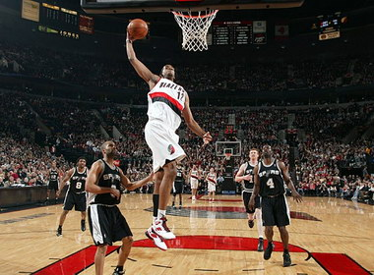забросить мяч в корзину соперника и помешать другой команде, овладеть мячом и забросить его в корзину.

Победителем в баскетболе становится команда, которая по окончании игрового времени набрала большее количество очков. При равном счёте по окончании основного времени матча назначается овертайм (обычно пять минут дополнительного времени), в случае, если и по его окончании счёт будет равен, назначается второй, третий и т.д. до тех пор, пока не будет выявлен победитель матча.

По правилам баскетбола **игра состоит из** четырех периодов по десять минут с перерывами по две минуты. Продолжительность перерыва между половинами игры – пятнадцать минут. Команды должны поменяться корзинами перед третьим периодом. Игра официально начинается спорным броском в центральном круге, когда мяч правильно отбит одним из спорящих.

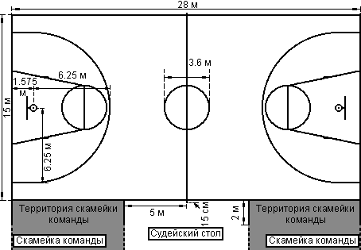**РАЗМЕТКА БАСКЕТБОЛЬШОЙ ПЛОЩАДКИ**

Мяч, заброшенный с площадки, засчитывается команде, атакующей корзину, в которую он заброшен, следующим образом:   
- За мяч, заброшенный со штрафного броска, засчитывается одно очко.   
- За мяч, заброшенный с игры, из 2-х очковой зоны засчитывается два очка.   
- За мяч, заброшенный из 3-х очковой зоны, засчитывается три очка.

Если игрок случайно забрасывает мяч с площадки в свою корзину, очки записываются капитану соперников.   
Если игрок умышленно забрасывает мяч с площадки в свою корзину, это является нарушением и очки не засчитываются.   
Если игрок заставляет мяч войти в корзину снизу, это является нарушением.

**Нарушения**

***Нарушение — это несоблюдение правил. Наказанием является вбрасывание, выполняемое командой, не нарушившей правила***.   
Виды нарушений:  
- мяч уходит за пределы игровой площадки;  
- пробежка - игрок, контролирующий «живой» мяч совершает перемещение ног сверх ограничений, установленного правилами нарушение ведения мяча, включающее в себя пронос мяча, двойное ведение;  
- три секунды — игрок нападения находится в зоне штрафного броска. Более трех секунд в то время, когда его команда владеет мячом в зоне нападения;  
- восемь секунд — команда, владеющая мячом, не вывела его из зоны защиты в зону нападения за восемь секунд;  
- 24 секунды — команда владела мячом более 24 секунд и не произвела броска по кольцу  
- плотноопекаемый игрок — игрок держит мяч более пяти секунд, в то время как соперник его плотно опекает;  
- нарушения возвращения мяча в зону защиты — команда, владеющая мячом в зоне нападения, перевела его в зону защиты.

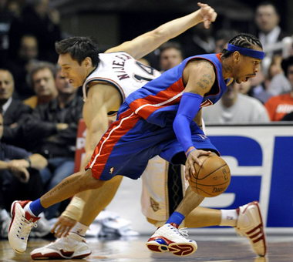 **ФОЛ**

***Фол — это несоблюдение***

***правил,***

***вызванное персональным***

***контактом или неспортивным***

***поведением***.

Виды фолов:  
персональный;  
технический;  
неспортивный;  
дисквалифицирующий.

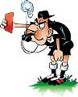



Автор: Андрейкина Елена Павловна